Яковець Арина, ФФ-41

ЛАБОРАТОРНА РОБОТА №2. Чисельне розв’язання систем лінійних алгебраїчних рівнянь
Варіант 15
Мета: Закріплення знань із застосування точних та наближених методів чисельного розв’язання систем лінійних алгебраїчних рівнянь (СЛАР).
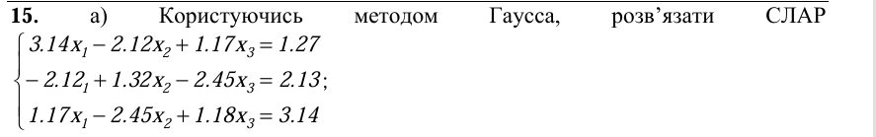
Код реалізації:
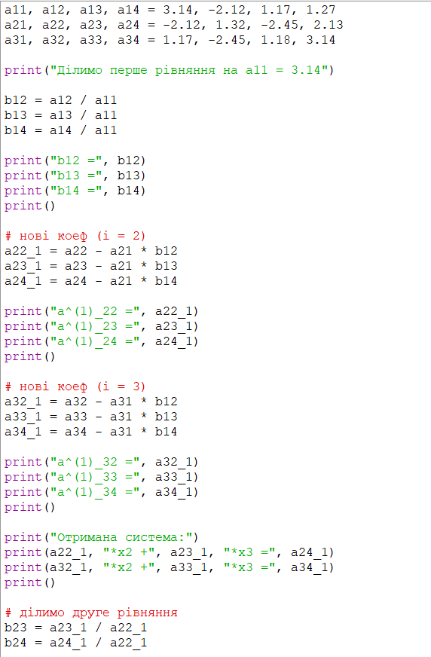
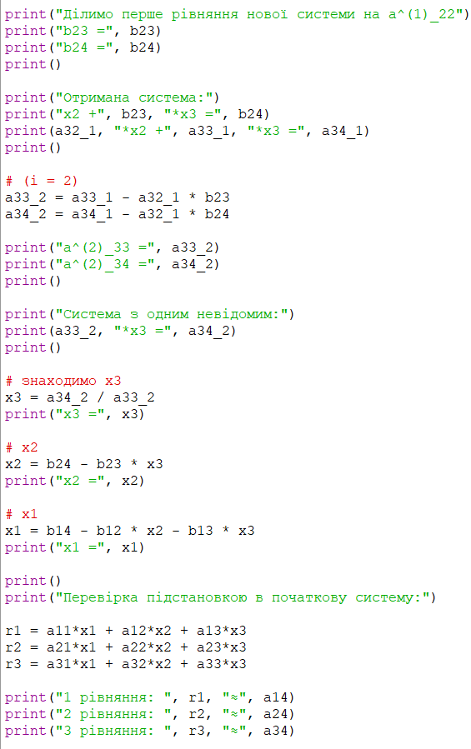
Результат:
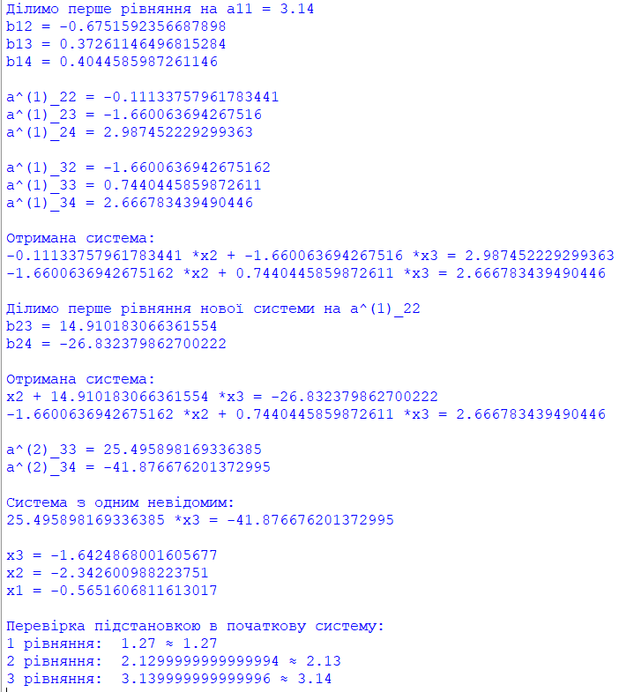

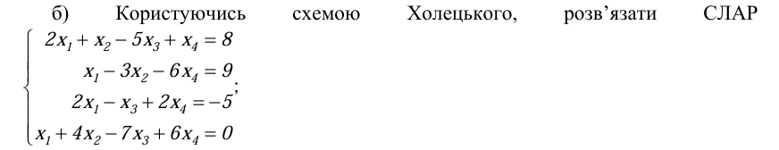
Код реалізації:
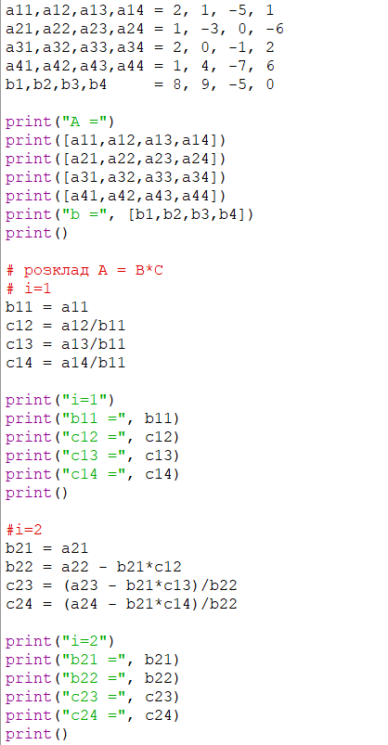
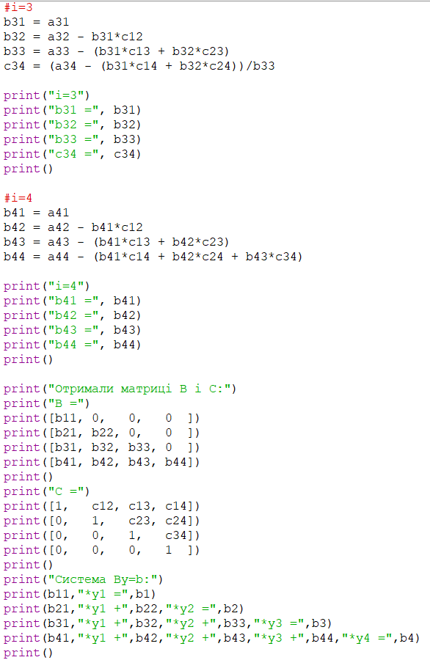
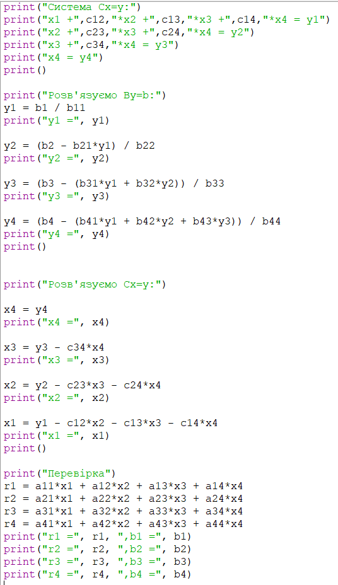
Результат:
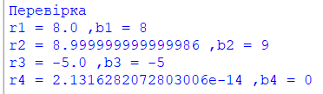

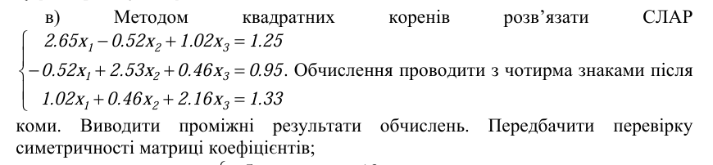
Код реалізації:
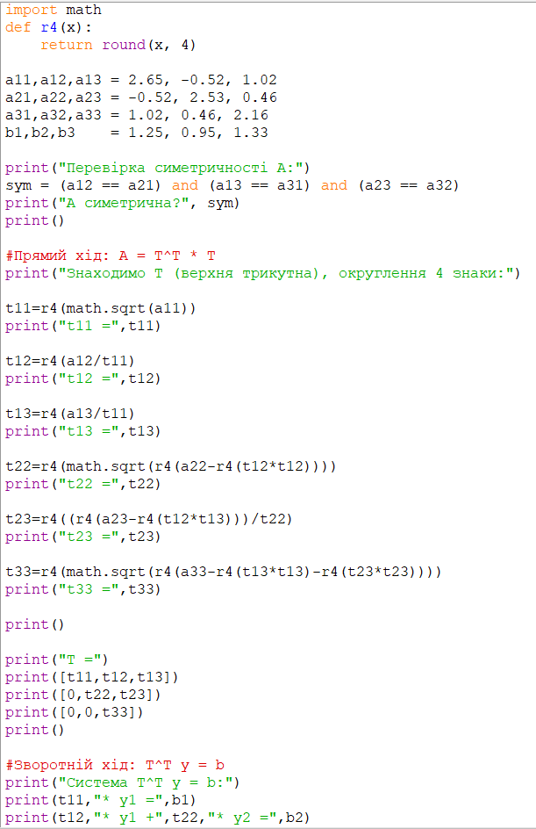
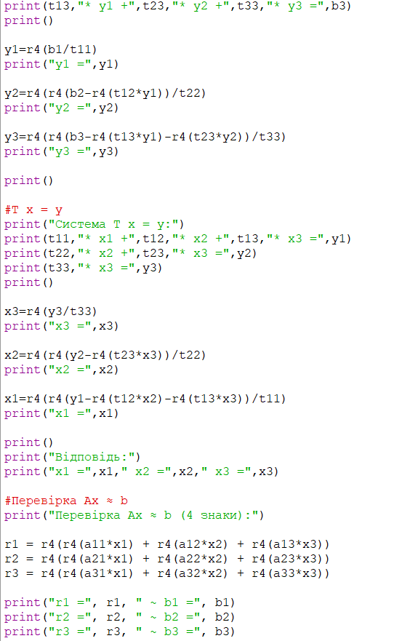
Результат:
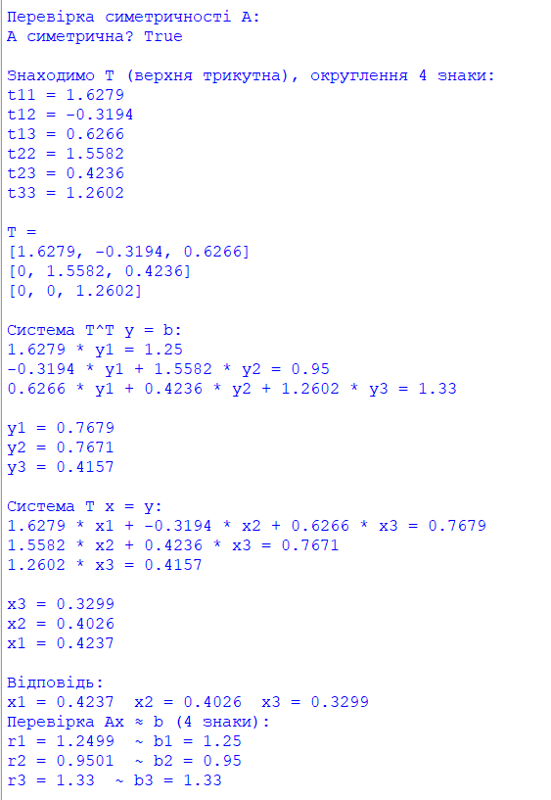

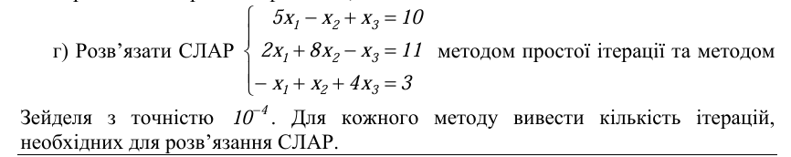
Метод простої ітерації (Якобі)
Код реалізації:
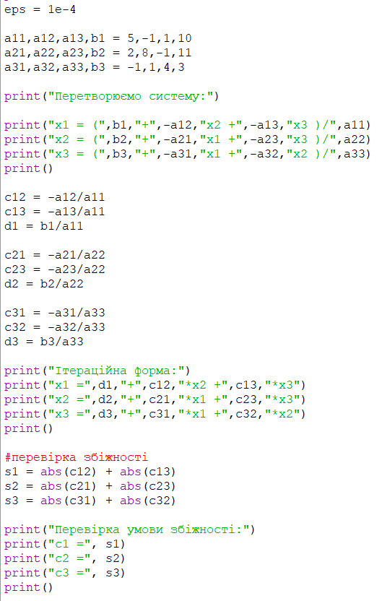
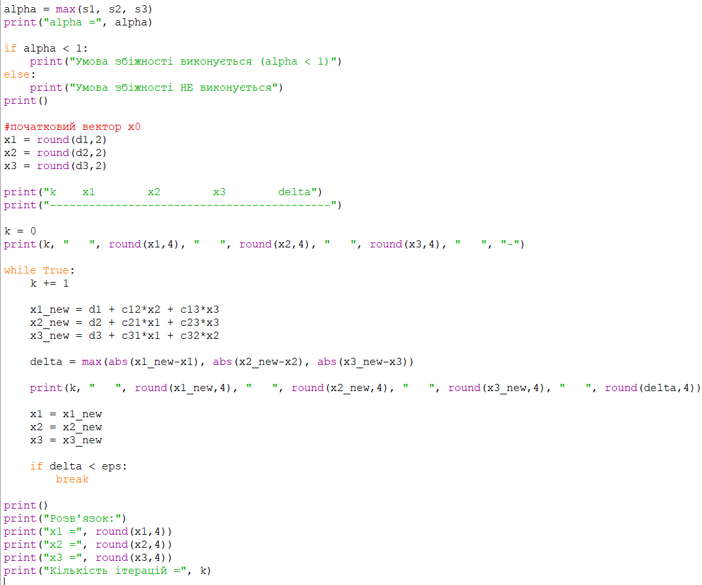
Результат:
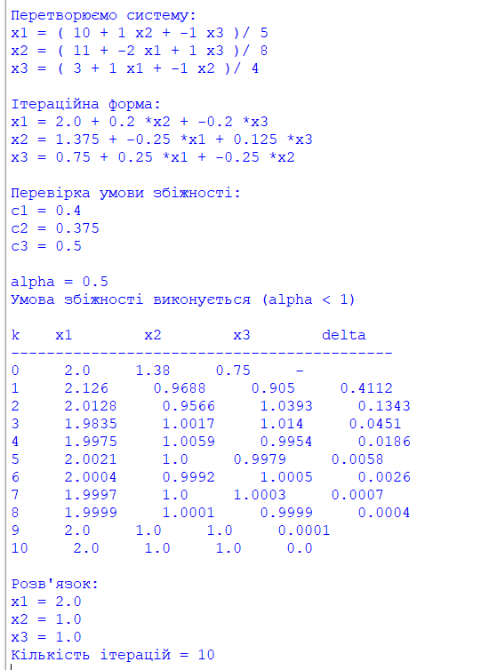
Метод Зейделя
Код реалізації:
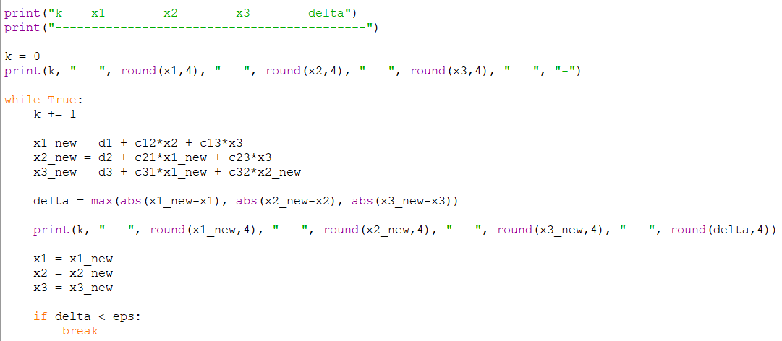
Результат:
